***Implementation of E-Marketing and Simple Bookkeeping in Increasing MSMEs Incense at the Wingin Sari Dupa House***

**Penerapan E-Marketing dan Pembukuan Sederhana dalam Peningkatan UMKM Dupa Di Rumah Dupa Wingin Sari**

**Kadek Wina Nariani1, Ketut Sepsi Kastiani2, Gusti Ayu Melyasani3**

**Ni Nyoman Juli Nuryani4**

Sekolah Tinggi lmu Ekonomi Satya Dharma Singaraja1,2,3,4

[winanariani@gmail.com1](mailto:winanariani@gmail.com1), [skastiani@gmail.com2](mailto:skastiani@gmail.com2), [gustiayu.idd@gmail.com3](mailto:gustiayu.idd@gmail.com3), [nijuli.nuryani07@gmail.com](mailto:nijuli.nuryani07@gmail.com)4

Diterima: Januari 2022, Revisi : Januari 2022, Terbit: Februari 2022

**ABSTRAK**

Permasalahan yang sedang dihadapi mitra ialah kurangnya pemahaman mengenai e-marketing dan kurang memanfaatkan SDM yang ada dalam proses pemasaran. Selain itu, pencatatan keuangan mitra belum dilakukan secara terperinci. Atas permasalahan tersebut, mitra diberikan pembinaan tentang manajemen pemasaran khususnya dalam e-marketing, pemanfaatan SDM, dan pembukuan sederhana. Target luaran dalam pembinaan ini ialah mitra mampu memanfaatkan media sosial dan karyawan sebagai saran pemasaran, juga mampu melakukan pencatatan terperinci. Metode yang digunakan ialah pemberian pembinaan atau pemahaman mengenai pentingnya pemanfaatan e-marketing, pemanfaatan karyawan dalam pemasaran, dan pelatihan dalam pembukuan sederhana. Hasil dari pembinaan ini ialah mitra lebih mahir dalam pemanfaatan media sosial sebagai sarana dalam pemasaran produk, lebih memproduktifkan karyawan terlibat dalam pemasaran produk, dan juga pencatatan setiap transaksi menjadi lebih terperinci. Melalui proses pemasaran yang optimal tentu akan dapat meningkatkan pendapatan walaupun di masa pandemi seperti ini, dan juga dengan pembukuan yang terperinci dapat membantu mengetahui laba yang diperoleh. Selama kegiatan pembinaan ini, mitra menyambut dengan sangat baik dan antusias, sehingga pembinaan berjalan dengan baik dan lancar.

**Kata kunci:** E-Marketing, Pembukuan, UMKM Dupa

***ABSTRACT***

*The problems being faced by partners are the lack of understanding of e-marketing and the lack of utilizing existing human resources in the marketing process. In addition, partners' financial records have not been carried out in detail. For these problems, partners are given guidance on marketing management, especially in e-marketing, utilization of human resources, and simple bookkeeping. The output target in this coaching is that partners are able to use social media and employees as a marketing tool, as well as being able to do detailed records. The method used is providing guidance or understanding about the importance of using e-marketing, utilizing employees in marketing, and training in simple bookkeeping. The result of this coaching is that partners are more proficient in the use of social media as a means of product marketing, more productive employees involved in product marketing, and also the recording of each transaction becomes more detailed. Through an optimal marketing process, you will certainly be able to increase your income even during a pandemic like this, and also with detailed bookkeeping can help determine the profit earned. During this coaching activity, partners welcomed* it very well and enthusiastically, so that the coaching went well and smoothly.

***Keywords :*** *E-Marketing, Bookkeeping, UMKM Dupa*

**1. Pendahuluan**

Pada saat pandemi covid-19 seperti saat ini, tentu membawa perubahan yang sangat besar, khususnya pada perekonomian yang sangat berdampak bagi pelaku usaha UMKM. UMKM merupakan usaha yang dapat membantu perekonomian, dan akan membentuk lapangan kerja baru bagi tenaga kerja produktif, sehingga dapat mengurangi pengangguran (Rudjito). UMKM juga merupakan usaha perdagangan yang dikelola oleh perorangan yang merujuk pada usaha ekonomi produktif dengan kriteria yang sudah ditetapkan (UU No. 20 Tahun 2008). UMKM sangat berkontribusi dalam perekonomian dan menjadi pelumas roda perekonomian pada saat ini (Mahmuda et al, 2021). Jika dilihat secara langsung di lapangan, kondisi UMKM khususnya dupa pada saat pandemi covid-19 ini, keadaanya tidak sememprihatinkan sektor pariwisata. Hal ini dikarenakan, dupa memiliki potensi yang sangat kuat untuk berkembang khususnya di Bali, karena masyarakat notabene yang memeluk agama Hindhu memiliki tingkat konsumsi dupa yang sangat tinggi. Dengan demikian, dapat menjadi peluang yang kuat untuk usaha dupa tetap bertahan dan berkembang di masa pandemi seperti saat ini. Dibandingkan dengan usaha lain, usaha dupa di Bali tidak akan ada matinya. Namun, disisi lain, memang tidak dapat dipungkiri bahwa pandemi membawa dampak yang begitu besar dalam pengembangan usaha. Salah satu permasalahan yang sedang dihadapi pelaku usaha, khususnya usaha dupa adalah pada aspek pemasaran, produksi, bahkan sampai pada SDM.

Dari berbagai macam UMKM dupa yang ada, salah satu UMKM dupa yang masih mampu bertahan dari sebelum pandemi sampai saat ini adalah Rumah Dupa Wingin Sari, salah satu usaha dupa yang beralamat di Banjar Dinas Anyar, Desa Anturan, Kecamatan Buleleng, Kabupaten Buleleng, Bali. Rumah Dupa Wingin Sari sudah berdiri sejak tahun 2013, sampai tahun ini sudah ber umur 8 tahun. Berdasarkan observasi lapangan yang sudah dilakukan, menurut keterangan pemilki usaha, terdapat berbedaan yang sangat signifikan pada saat sebelum dan sesudah pandemi. Sebelum pandemi, produksi dupa beliau cukup lancar, karena permintaan yang cukup tinggi. Bahan baku untuk proses pembuatan dupa masih sangat lancar dikarenakan modal yang terus berputar, tenaga kerja yang memadai, dan diimbangi dengan pemasaran yang efektif. Namun, setelah pandemi melanda, perubahan terjadi dengan sangat drastis. Permintaan menurun, produksi menurun, hingga menyebabkan pendapatan juga menurun. Hal ini membuat beliau harus memberhentikan beberapa karyawan dan hanya meninggalkan satu karyawan sampai saat ini.

Berdasarkan uraian diatas, adapun permasalahan yang sedang dihadapi mitra yaitu :

* 1. Aspek Pemasaran : Mitra belum begitu mahir dalam menggunakan media sosial sebagai sarana dalam pemasaran produk dan kurangnya pemanfaatan karyawan dalam mempromosikan produk.
  2. Aspek Keuangan : Mitra masih belum sadar akan pentingnya melakukan pencatatan secara terperinci dan tidak membedakan kekayaan pribadi dan kekayaan usaha.

Dari permasalahan diatas, tujuan diadakannya pembinaan UMKM ini ialah dengan target luaran mitra mampu memanfaatkan media sosial sebagai sarana pemasaran produk, dan memanfaatkan karyawan yang ada dalam memperlancar pemasaran. Mitra juga diharapkan mampu menyadari pentingnya pencatatan keuangan secara terperinci dan membedakan kekayaan pribadi juga kekayaan usaha.

**2. Metode**

Pelaksanaan peminaan UMKM di Rumah Dupa Wingin Sari ini memiliki beberapa tahapan dan metode pelaksanaan. Berikut tahapan pelaksanaan dan metode yang dilakukan :

1. Tahap Persiapan

Pada tahap ini penulis melaukan koordinasi kepada pemilik usaha yaitu Ibu Kadek Yuyun Surya, dengan memberikan surat izin PKL dari kampus pada tanggal 12 Desember 2021. Disini penulis juga menjelaskan tujuan diadakannya pembinaan UMKM. Setelah mendapatkan izin, penulis dan pemilik usaha menyepakati untuk jadwal pelaksanaan pembinaan UMKM ini. Kemudian penulis melakukan observasi lapangan, mengamati poses produksi dupa, pengemasan dupa, sampai pada proses pemasaran dupa. Selanjutnya penulis melakukan wawancara kepada pemilik usaha terkait dengan sejarah berdirinya dan juga permasalahan apa yang sedang dihadapi, baik dari segi produksi, pemasaran, keuangan, dan juga SDM.

1. Tahap Pelaksanaan

Pada tanggal 25 Desember 2021, penulis mengunjungi lokasi pembinaan UMKM dan melakukan pembinaan pada aspek pemasaran dan juga aspek keuangan. Rangkaian tahap pelaksanaan diisi dengan pembinaan pada aspek pemasaran juga aspek keuangan. Pada tahap ini penulis menyiapkan sarana dan prasarana yang akan digunakan dalam pembinaan UMKM Rumah Dupa Wingin Sari, seperti buku catatan transaksi, pulpen, kalkulator, dan juga foto produk yang akan diunggah dalam proses promosi. Dalam pelatihan ini penulis juga memberikan saran untuk melakukan sesi foto kepada setiap pelanggan yang datang ke Rumah Dupa Wingin Sari, kemudian di upload di Facebook serta menandai pelanggan tersebut. Tujuannya yaitu sebagai promosi untuk menjangkau orang-orang yang belum mengenal Rumah Dupa Wingin Sari dan supaya mendapatkan kepercayaan atas produk yang di tawarkan. Selain memberikan pemahaman mengenai pentingnya memanfaatkan media sosial sebagai saran promosi, penulis juga memberikan pembinaan tentang bagaimana memanfaatkan SDM yang ada secara efektif. Pemasaran yang efektif adalah dengan mamanfaatkan tenaga kerja agar tidak terbuang dan terjadi pemberhentian tenaga kerja. Pemanfaatan tenaga kerja bisa menjadi distributor atau sales. Penulis selanjutnya melakukan pembinaan pembukuan secara sederhana dengan cara manual, yaitu sesuai dengan buku pencatatan yayng sudah penulis siapkan. Penulis menyarankan agar pemilik usaha mencatat setiap transaksi yang terjadi guna mempermudah dalam penyusunan laporan keuangan kedepan.

1. Tahap Monitorng

Pada tahap ini dilakukan monitoring dan evaluasi terhadap capaian atas pelaksanaan pembinaan yang sudah diberikan kepada mitra.

**3. Hasil Pelaksanaan**

Selama kegiatan berlangsung pemilik usaha Rumah Dupa Wingin Sari sangat antusias dan kegiatan berjalan sangat lancar. Berikut luaran yang dicapai dari kegiatan pembinaan UMKM ini, seperti yang disajikan pada tabel berikut:

Tabel 1 Luaran yang Dicapai

| **Aspek Kegiatan** | **Kondisi Awal** | **Capaian** |
| --- | --- | --- |
| Pembinaan pada aspek pemasaran | Pemilik usaha Rumah Dupa Wingin Sari kurang mengusai pemasaran melalui media sosial, dan kurang memanfaatkan tenaga kerja yang ada. | Peningkatan keterampilan dalam memasarkan produk melalui media sosial, dan mampu memanfaatkan tenaga kerja yang ada untuk pemasaran yang efektif. |
| Mempromosikan produk melalui media sosial. | Pemilik Rumah Dupa Wingin Sari belum sepenuhnya memanfaatkan media sosial sebagai sarana promosi. | Produk dupa Rumah Dupa Wingin Sari dapat dijangkau oleh seluruh masyarakat dengan adanya e-marketing. |
| Pembinaan aspek keuangan | Pemilik Rumah Dupa Wingin Sari belum melakukan pencatatan secara terperinci. | Peningkatan pemahaman mengenai pentingnya pencatatan dan pembukuan.4 |
| Pembuatan pembukuan Rumah Dupa Wingin Sari | Pemilik Rumah Dupa Wingin Sari kurang cakap dalam pembukuan serta  pemisahan modal usaha dan modal pribasi. | Pemilik usaha Rumah Dupa Wingin Sari mampu melakukan pencatatan setiap transaksi dengan terperinci  dan mempu memisahkan modal usaha juga modal pribadi. |

Setelah melakukan pembinaan UMKM pada usaha Rumah Dupa Wingin Sari, adapun luaran kegiatan yang dicapai adalah, dari aspek pemasaran pemilik usaha menjadi lebih mahir dalam pemanfaatan media sosial sebagai sarana dalam memasarkan produknya dan juga mengetahui bagaiamana cara memanfaatkan SDM secara optimal sehingga bisa membantu pemasaran produk. Selain itu, pada aspek keuangan, pemilik usaha menjadi menyadari betapa pentingnya pembukuan itu harus dilakukan guna menunjang perkembangan usaha jangka panjang.

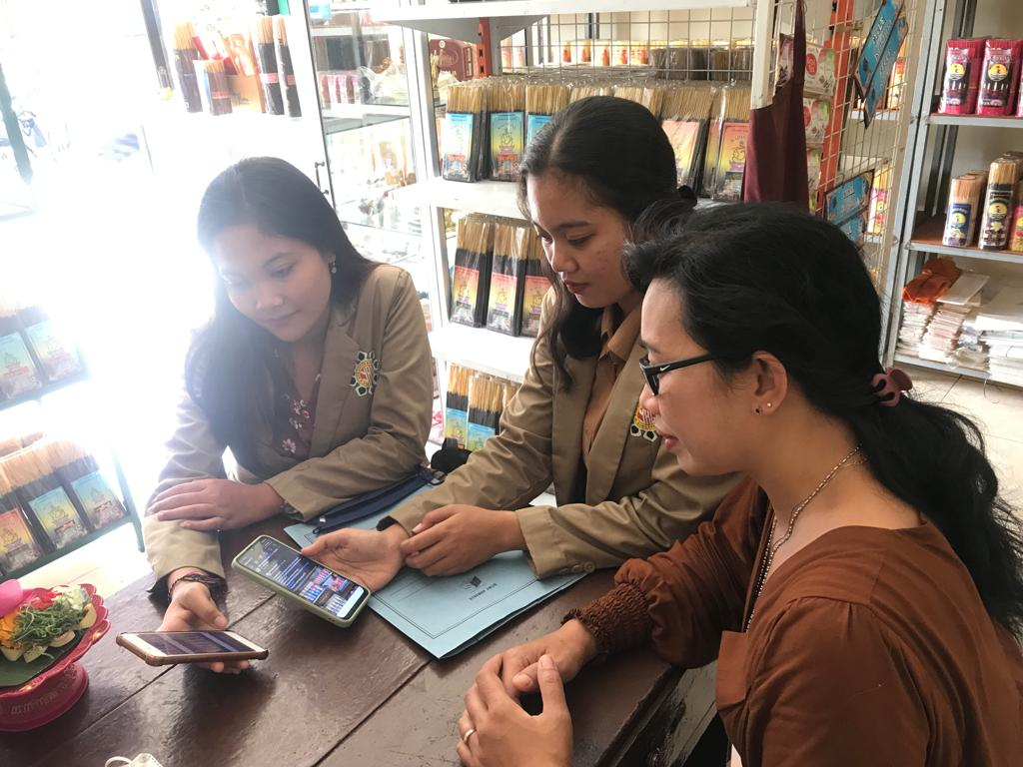

Gambar 1. Peningkatan Kemahiran Pemasaran Online

Selain itu, pada aspek keuangan, pemilik usaha menjadi menyadari betapa pentingnya pembukuan itu harus dilakukan guna menunjang perkembangan usaha jangka panjang.

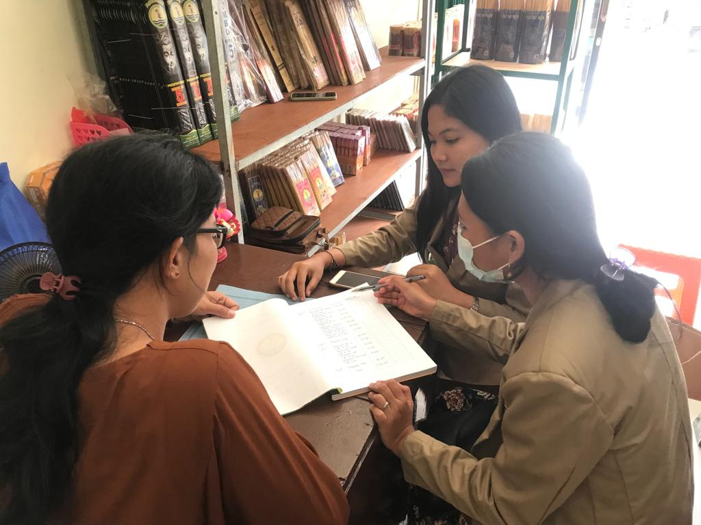

Gambar 2 : Peningkatan Pemahaman Pembukuan Sederhana

**4. Simpulan**

Berdasarkan kegiatan yang sudah dilaksanakan, adapun kesimpulan yang diperoleh sebagai berikut:

1. Kegiatan pembinaan UMKM ini mendapatkan sambutan yang baik, hal ini dapat ditunjukkan dari rasa antusias mitra mendengarkan pembinaan dan juga pengaplikasian pembinaan.
2. Mitra memperoleh manfaat berupa peningkatan pengetahuan juga keterampilan mulai dari aspek pemasaran, pemanfaatan SDM, dan juga pengeloaan keuangan usaha, guna meningkatkan penjualan dan perbaikan keuangan usaha.
3. **Ucapan Terimakasih**

Terimakasih kami ucapkan kepada Rumah Dupa Wingin Sari yang telah memberikan penulis kesempatan untuk melakukan observasi, wawancara, juga dengan sangat antusias mendengarkan pembinaan dari penulis.

**Daftar Pustaka**

Admin. (n.d.). *Keuntungan Internet Marketing*. Retrieved Desember 27, 2021, from www.hestanto.web.id/keuntungan-internet-marketing/: https://www.hestanto.web.id/keuntungan-internet-marketing/

Admin. (n.d.). *Pengertian Pembukuan dan Manfaatnya Untuk Bisnis*. Retrieved Desember 27, 2021, from www.jurnal.id/id/blog/2017-pengertian-pembukuan-dan-manfaatnya-untuk-bisnis/: https://www.jurnal.id/id/blog/2017-pengertian-pembukuan-dan-manfaatnya-untuk-bisnis/

Endi Sarwoko, I. N. (2019). Pengembangan UMKM Dupa Melalui Strategi Marketing Berbasis Kemitraan. *Jurnal PATRIA ISSN : 2656-5455 (media online)* 1(2) : 125-135.

Endi Sarwoko, M. A. (2020). Pengembangan Potensi Usaha Dupa Menjadi Produk Unggulan. *Jurnal Pengabdian Masyarakat,* 3(2) : 134-147.

Ernani Hadiyati, G. G. (n.d.). Pelatihan Tata Kelola Pemasaran Produk Berbasis Mobile Marketing Ukm Industri Perak. *Jurnal Pengabdian Masyarakat Universitas Malang* .

Mahmuda, D., Al Zairani, W. O., Yati, K., & Lutkifli, L. (2021). Penyuluhan Mengenai Peran Penting BUMDes dalam Menggerakkan Ekonomi Masyarakat. *Community Engagement and Emergence Journal (CEEJ)*, *2*(1), 101-107.